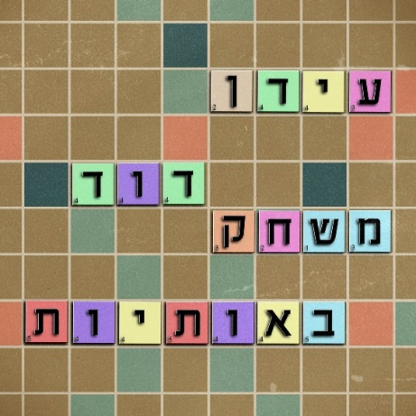

עידן דוד. משחק באותיות

"שוב אני הופך הכל
זה כל כך כואב לגדול
מפחד אבל אני יכול
שוב עסוק במחשבות
כך בורא לי עולמות
הכל זה רק משחק באותיות."

עידן דוד משלב בדרכו האמנותית את עולמו הפנימי ואת התחנות אותן עובר בחייו כאדם המחפש משמעות.

עידן: "השיר ‏נכתב מהחיבור לשפה העברית, על כך שלהכל יש משמעות. לכל מילה.
אני מאוד אוהב מהפכים מחושך לאור קאמבקים מייקאוברים וכו...
זה שיר שבו אני מבטא את המהפכים האישיים שלי, הוא מבטא כמה אני חייב
לעבור בחושך כדי לראות את האור ולעבור ברע כדי להיות הטוב וגם אם אני מפחד הכל אפשרי אם רק יש רצון"

בדרכו האמנותית ניהל עידן את הבמה הפתוחה של מרכז "התהוות" בתל אביב שאירחה אמנים רבים והביאה לשיחה ושיתוף פעולה אמנותי רב, עבד עם אנשי רוח ואמנים מוערכים על אלבום בכורה (בהם שולי רנד, נועה ירון- דיין, גיטריסט העל ארז נץ והמורה הרוחני יובל דיין) ושיחרר בשנתיים האחרונות שירים נוספים.

לפרטים : ירון כהן co.n.yaron@gmail.com 050-7789393

